Instituto de Técnicas Educativas de Alcalá de Henares. Jornadas Ética y Constitución. Abril de 1984. (Revisado en mayo de 2018).
Una experiencia de creatividad en la Didáctica de la Ética (BUP).
José María Callejas Berdonés. Profesor de Filosofía del Instituto Nacional de Bachillerato “Butarque” de Leganés. Madrid.
Introducción: planteamiento general y esquema de trabajo de la experiencia.
La importancia de la educación ética en el bachillerato, en cuanto a la formación integral e integradora de la personalidad del alumno-a, es decisiva, por lo constituye con todo rigor y seriedad nuestro punto de partida. La formación moral es una necesidad antropológica si entendemos la educación como un proceso de humanización.
La situación pedagógica de la ética tiene como sistema de referencia inmediato (en el plan educativo vigente), el contexto general de la enseñanza de la filosofía, tanto por sus métodos como por sus contenidos, y por principio también nos planteamos los problemas relacionados con sus objetivos, actividades, materiales didácticos y criterios de evaluación.
En el presente trabajo no vamos a desarrollar una programación minuciosa de tipo tecnocrático-conductista, tanto a lo que se describe del proceso pedagógico como a la formulación de objetivos (y menos a comparar taxonomías), sino más bien en señalar los rasgos fundamentales de la metodología aplicada en un determinado contexto educativo, indicando los perfiles filosóficos, y la valoración crítica a través de los textos mismos de los trabajos realizados por los alumnos. Del modo pretendemos apuntar lo más claramente posible los aspectos creativos de nuestra experiencia, aunque esto sea más difícil explicarlo por escrito, ya que el trabajo es principalmente audiovisual, sobre todo el taller de teatro.
La finalidad básica de la experiencia es abrir nuevas vías para la renovación en profundidad de la ética, tanto en los aspectos metodológicos como de contenidos como ya indicamos anteriormente respecto al contexto de la didáctica de la filosofía.
La experiencia personal del alumno-a, consideramos que es el elemento vital y esencial de nuestra pedagogía del entorno, la cual incluye un conjunto variables didácticas complejas que forman como nudos de una red, la realidad individual y la colectiva de la clase de Ética, con lo que tenemos ya la circunstancia educativa en la que nos encontramos.
En el presente trabajo hemos de resaltar los problemas que más preocupan e importan a los jóvenes, y se han estudiado “creativamente” los temas relacionados con el entorno familiar y su interacción con los “mass media” (entonces se llamaba así a los medios de comunicación de masas, básicamente, la prensa, la radio y la televisión), aunque los contenidos son de estructura interdisciplinar, nos vamos a quedar, preferentemente, con los conocimientos morales para ir decantando la capacidad de análisis y conceptualización en la formación de la conciencia moral, no sólo en los aspectos teóricos, sino de cara a acción, al testimonio y al compromiso.
Desde el punto de vista de la filosofía educativa nos hemos inspirado en el personalismo y en la antropología dialógica, siempre en una perspectiva de valores, participando junto con los alumnos en las discusiones y debates, pero respetando siempre la libertad de conciencia y, junto a esta actitud, la experiencia vital de los jóvenes que ha sido el hilo conductor de nuestro trabajo a lo largo del curso.
Desde el punto de la psicología pedagógica, dos valores han constituido el ambiente educativo: la confianza del profesor en los alumnos en sus posibilidades de trabajo y creatividad, y la paciencia para ir encauzando dificultades que van encontrando en el desarrollo de la metodología basada en la dinámica de grupos. Estos valores son condiciones de la motivación y del aprendizaje, que cambian totalmente los esquemas de relación y del trabajo intelectual de los alumnos.
La experiencia ha sido realizada en un clima de comunicación y diálogo que han posibilitado unas condiciones lúdicas de trabajo en las que ha estado presente la creatividad y el trabajo responsable. Una sana competencia ha presidido la dinámica de los diferentes grupos, y esto se puso de relieve en la puesta en común y en la discusión crítica de los contenidos expuestos, así como de los trabajos individuales donde cada cual sacaba sus conclusiones y la síntesis final de la clase respecto al tema.
Las distintas posibilidades de utilización de los materiales didácticos, por ejemplo, los audiovisuales han dado un juego creativo en el planteamiento, desarrollo, reflexión y conclusión de cada tema, que ha sorprendido a los mismos protagonistas del trabajo.
Por último, y antes de indicar el esquema de trabajo de la experiencia, es conveniente decir que nos hemos centrado más en el nivel de 2º de BUP, concretamente en los problemas relacionados con la comunicación y la familia. Del mismo modo, en líneas generales hemos trabajado con los niveles de 1º y 3º de BUP, adaptándolos siempre a los contenidos específicos (del temario) y a las características psicopedagógicas de cada edad. En conjunto el rendimiento pedagógico ha sido excelente, aunque el sistema de calificación vigente (las notas) nos limita en la evaluación objetiva del trabajo real.

ESQUEMA DE TRABAJO.
1.- Planteamiento filosófico y contexto educativo.

2.- Objetivos pedagógicos.

3.- Metodología y contenidos.

4.- Materiales didácticos.

5.- Criterios de evaluación.

6.- Valoración crítica y conclusiones.

7.- Orientación bibliográfica y documentación.

1.- Planteamiento filosófico y contexto educativo.
<Sólo hay una materia para la educación, y es la vida misma en todas sus manifestaciones>”. Alfred North Whitehead.
El principio pedagógico de la formación ética es para nosotros la experiencia vital de la persona del alumno-a, la cual se convierte en el hilo conductor de toda educación moral, y sólo desde este sistema de referencia podemos entender la raíz etimológica del éthos griego, como muy bien recoge José Luis Aranguren en su “Ética” de la interpretación de Xavier Zubiri de aquel vocablo griego, la acepción más adecuada es la disposición del hombre ante la vida, como actitud radical. El hecho moral es un hecho de experiencia de nuestra conciencia.
No vamos a entrar, ahora, en la cuestión tradicional de la filosofía griega clásica, de Platón y Aristóteles, que replantea la tradición socrática de si la virtud se puede enseñar o no, sino que hemos de partir de otro hecho previo que constituye uno de los datos del problema de la <enseñanza de la moral> (en palabras de E. Mounier): “La existencia de personas libres y creadoras”, “la persona es una actividad de autocreación, de comunicación y de adhesión, que se aprehende y se conoce en su acto como movimiento de personalización”. Nos encontramos con un proceso de humanización, con un movimiento de personalización, no sólo del alumno-a, sino del profesor, hay un aspecto clave en la educación moral: los problemas afectan, medularmente, tanto al profesor como a los alumnos, y es necesario tenerlo en cuenta. La escala de valores morales que cada uno asume en conciencia está en constante revisión en el trabajo diario, enriqueciéndose si nuestra actitud es abierta, empobreciéndose si nos cerramos en nuestras ideas.
Uno de los fundamentos éticos de nuestra acción educativa bien podría formularse con estas palabras de Kant: “El imperativo práctico será pues, como sigue: <obra de tal modo que trates la humanidad, tanto en tu persona como en la persona de cualquier otro, siempre como un fin al mismo tiempo y nunca solamente como un medio>.
Es importante tener presente la necesidad de que el trabajo en clase sea una sana confrontación de distintas escalas de valores, pero con respeto a la persona, condición del desarrollo de la libertad y de la creatividad, de este modo los jóvenes se sienten interpelados moralmente, formándose en una atmósfera de participación y confianza, potenciándose la función utópica de la moral necesaria para utilizar nuevos modelos de convivencia como motores del cambio de la realidad individual y social, con un aire de esperanza que supere la inmovilidad que produce la impotencia ante la complejidad de los problemas.
La interdisciplinaridad de los conocimientos y contenidos de todos los cursos de ética hace que veamos en la unidad de la experiencia personal su nudo básico, por ejemplo, en el tema de la sexualidad es clave la participación de los profesores de biología, psicología (departamento de orientación), ciencias sociales, ética, etcétera. La interdisciplinaridad no acaba en los contenidos, sino que pasa por los materiales didácticos y las técnicas de trabajo, por ejemplo, la ejecución de murales, taller de teatro; es clave la colaboración de los profesores de dibujo, plástica y dinámica musical. En otros aspectos es interesante también la colaboración del seminario de religión.
El lenguaje es otra cuestión fundamental, más en nuestro caso con la experiencia de la utilización de medios audiovisuales, teatro, cine, etcétera. Esto nos lleva a uno de los aspectos filosóficos más importantes de nuestro trabajo: los procesos cognitivos de la racionalidad no analítica. (Podría decir que esta expresión que utilicé tiene que ver con lo que hoy en día se entiende por inteligencia emocional en el proceso de aprendizaje).
Tradicionalmente hemos estudiado fundamentalmente los procesos del conocimiento intelectual, los estudios del nacimiento de la inteligencia en el niño de Piaget nos han dado luz sobre las operaciones concretas y formales, pero el sujeto es “fisicomatemático”, y no es precisamente el aspecto decisivo del sujeto “ético” (la persona), que se mueve más en el plano de la afectividad, la psicología cognitiva actualmente indaga este campo “humanístico”. La correlación psicología, pedagogía y ética constituye uno de los pilares básicos junto con los aspectos metodológicos y antropológicos de la filosofía educativa que ha inspirado nuestra experiencia, en las también hemos descubierto elementos lúdicos creativos a través de juego estético, donde la literatura (el teatro), la música tiene mucho que decir, y no menos la dramatización, el horizonte que se nos abre es rico en posibilidades culturales.
Por último, queremos destacar la importancia de plantear los problemas éticos a nivel humanístico, respetando todas las opciones ideológicas, y llamar la atención sobre una de las tentaciones más frecuentes de la acción educativa en la clase de ética, es la de reducir todos los esquemas de interpretación de lo real sólo desde la categoría del poder (político), lo cual no significa eludir la dimensión política y económica de muchos problemas éticos, por ejemplo, el aborto, las drogas, los derechos humanos, etcétera. A veces a quiénes en una actitud de prepotencia intelectual, pretende reducir la ética a pura ideología, ya que al parecer no hay más que dos tipos de saber, el científico-formalista lógico, y el ideológico. En el fondo se esconde un reduccionismo filosófico-antropológico que impide un planteamiento abierto y “objetivo” en la educación ética, como algunos especialistas desarrollan excelentemente.

2.- Objetivos pedagógicos de las actividades realizadas.
Todo objetivo pedagógico está en función de un fin educativo. Toda filosofía de la educación opera con modelos teóricos antropológicos, éticos y metafísicos, explícitamente o implícitamente manifiestos. El problema de fondo que late en los diversos códigos morales vigentes en nuestra sociedad bien puede resumirse en estas palabras del excelente historiador (y filósofo) de la educación griega Werner Jaeger:
<El concepto decisivo para la historia de la Paideia es el concepto socrático del fin de la vida. A través de él se ilumina de un modo nuevo la misión de toda educación: ésta no consiste ya en el desarrollo de ciertas capacidades ni en la transmisión de conocimientos, al menos esto sólo puede considerarse como medio y fase en el proceso educativo. La verdadera esencia de la educación consiste en poner al hombre en condiciones de alcanzar la verdadera meta de su vida. Se identifica con la aspiración socrática al conocimiento del bien, con la “frónesis”>.

2.-A. CONOCIMIENTOS (basados especialmente en la reflexión y no en la memorización de contenidos desarraigados de la experiencia y del entorno).
A.1.- Aprender a pensar metodológicamente.
Delimitando los problemas, seleccionando los datos objetivos y subjetivos, relacionándolos, y situándolos en un contexto determinado. Analizando los esquemas interpretativos y las fuentes de información. Poniéndolos en conexión con la experiencia. Hay que poner los cinco sentidos al servicio de la inteligencia.
A.2.- Desarrollar una actitud crítico-reflexiva proyectada a la acción.
Después del análisis de los datos, viene la síntesis creadora en un proceso cognitivo abierto desde una perspectiva racional diferente a la específica de la ciencia, ya que la ética “estudia” los valores, en una vía de acceso a lo real diferente, pero tan legítima como otras.
A.3.- Creación de un lenguaje riguroso específico.
Los medios de expresión que utilizamos en nuestra sociedad tecnológica (entonces era inimaginable el mundo de internet y de las redes sociales) han de ser asimilados por el centro educativo de modo creativo, que evite la manipulación de los potentes medios informáticos que cada día invaden el mercado (formatos de CDROMS de libros y enciclopedias). La elaboración de un vocabulario propio es un instrumento intelectual inseparable del proceso de conocimiento de lo real (relación lenguaje-realidad).
A.4.- Adquisición de conocimientos, creación de una cultura viva.

B. ACTITUDES.

B.1.- Promover un espíritu de diálogo para aprender a convivir en libertad.

B.2.- Fomentar constantemente un clima de confianza y comunicación, respetando todas las aportaciones de los alumnos.

B.3.- Promover un talante de serenidad y rigor para desarrollar actitudes tolerantes y no-violentas.

B.4.- Crear un ambiente lúdico donde se desarrolle el juego de la creatividad.

B.5.- Facilitar la sensibilización ante los valores humanos, particularmente, el respeto a la vida, la libertad y el amor.

B.6.- Desarrollar el compromiso de la acción y el testimonio de modo consecuente con la escala de valores de cada uno.

B.7.-Potenciar actitudes abiertas, revisando y consolidando progresivamente nuestra conducta ética, construyendo nuevos horizontes “utópicos”.
C. TÉCNICAS DE TRABAJO.
C.1.- Desde el punto de vista de la persona: hay que estructurar el trabajo a través de una dinámica de grupos que complete el esfuerzo y el rendimiento individual y social. Esto implica una puesta en común de los trabajos sobre el mismo o distintos temas, con exposiciones complementarias según el tipo de trabajo, escrito, radiofónico, visual, dramatización, etc.
C.2.- Todo grupo de trabajo debe tener un guión de su propia metodología. (Por ejemplo, elaboración de un mural sobre un tema con fotos, textos, dibujos e ilustraciones, exposición de diapositivas o un vídeo sobre un tema o una obra de teatro).
C. 3.- Desde el punto de vista de los materiales didácticos: hay que buscar materiales de información nuevos, obteniendo datos sobre un tema fuera del libro de texto, que abra nuevos horizontes de contenidos y la obtención de nuevos recursos.
C.4.- Elaborar una planificación de trabajo, con un calendario modificable, en un tiempo determinado para buscar instrumentos didácticos.
C.5.- Elegir una forma creativa de expresión “plástica” y viva de los contenidos para la exposición en clase con imagen, sonido, teatro, mural, etcétera.
C.6.- Hacer un guión para el debate expuesto y sacar conclusiones.

3.- Metodología de la experiencia de creatividad.
La observación permanente de la juventud nos revela la gran importancia pedagógica del juego como actividad lúdica, expresión espontánea y natural de su modo de ser libre. Partiendo de este presupuesto en función de la experiencia realizada, es conveniente decir que la metodología aplicada no sólo asume el entorno vital de los alumnos, sino que encauza los recursos de su propia psicología para descubrir ámbitos éticos que desarrollan la libertad y la creatividad. Un profundo análisis de las enormes posibilidades educativas que tiene el juego creador (nosotros lo hemos aplicado en la enseñanza de la ética) puede verse en la obra del profesor Alfonso López Quintás: <Estética de la creatividad>. (Juego. Arte. Literatura). Ediciones Cátedra. Madrid. 1977.
Después de la observación del modo específico de actuar de los jóvenes, tenemos que valorar el “espacio educativo” en el que nos movemos, tanto desde el punto de vista de los recursos e instrumentos didácticos, como de las posibilidades de aplicación convirtiendo el centro educativo en un ámbito lúdico de creatividad, organizar un despliegue de actividades que supone, el taller de teatro, por ejemplo, o las pruebas de los montajes audiovisuales (típicos de aquella época, hablo de la década de los 80), la elaboración de murales (a veces grandes ocupando el fondo del aula), la distribución de grupos de trabajo en distintos espacios de la clase normal (verdadero quebradero de cabeza para el profesor aventurado), patios, salón de actos, seminarios, biblioteca, constituye un reto de habilidad para el profesor y alumnos (a veces imposible si el equipo directivo no está por la labor de innovación educativa) para realizar un trabajo creativo que no interfiera con otras metodologías de enseñanza (tradicional o alternativa).
Una vez que hemos valorado el elemento “socio contextual” externo del aula, hay que ver el curso que tenemos delante, nivel de conocimientos, “sociograma” del grupo, convivencia, actitudes participativas, técnicas de trabajo, etc., aunque esto después de una primera fase de tanteo puede planificarse, a partir de la segunda evaluación, una metodología que, partiendo de los hábitos de la pedagogía tradicional, los lleve a “progresar”.
Vistos estos presupuestos metodológicos que cada profesor debe observar en función de su contexto educativo particular, vamos a exponer los pasos seguidos en nuestra experiencia.

3.1.- Delimitación de los contenidos o temas a estudiar “de modo creativo”.
El temario de la programación oficial nos da, por ejemplo, en 2º de BUP, un tema de la comunicación, y después, el de la sexualidad, el matrimonio y la familia, ésta va a nuestra selección de problemas, en la segunda evaluación vimos el tema de la sexualidad con la participación del catedrático de Ciencias Naturales en los aspectos biológicos, con la utilización de un retroproyector, así como de otros montajes audiovisuales, algunos del centro y otros localizados por los propios alumnos. En la tercera evaluación decidimos elaborar trabajos sobre el tema de la familia por el interés general de la clase. El tema se subdivide en aspectos concretos, por ejemplo, la rebelión padres-hijos (conflicto generacional), el divorcio, el diálogo, la convivencia familiar, la influencia de los “mass media” en la vida familiar, en especial, la televisión, etcétera.
3.2.- Estructuración del método de trabajo a través de la formación de grupos de alumnos, de 4 a 6 miembros cada grupo, por ejemplo.
Los criterios de organización de los grupos pueden ser por amistad, por interés respecto al contenido de un tema, a veces por orientación del profesor como propuesta, o por la técnica de trabajo concreta (interés común por el teatro), o realización de un mural.
3.3.- Elección de distintos modos de realizar un trabajo, a través, de diferentes métodos de análisis, expresión o discusión. En nuestro caso eligieron:
A) Programa de radio.
B) Mural de papel en el fondo del aula.
C) Taller de teatro: organizándose varios grupos variados con diversos modos de dramatización (desde un guión propio a un fragmento de obra clásica, a veces, completa) y representación.
D) Montajes audiovisuales elaborados por ellos mismos con diapositivas y música. Texto en función del tema a estudiar (dentro de la flexibilidad que permitía el temario oficial).
E) Utilización de montajes audiovisuales hechos por una institución (ver documentación al final) y crear exposiciones “originales” (de los alumnos) a partir de aquellos materiales.
F) Presentación de trabajos escritos con dibujos, fotos, etcétera, y textos comentados de forma tradicional.
G) Presentación de trabajos en forma de periódico, a partir de la utilización de la prensa diaria.
En resumen, cualquier iniciativa de los alumnos es bien acogida siempre que trate el tema a estudiar y tenga un guión de trabajo, por ejemplo, el grupo de teatro presenta este:
ANÁLISIS:
-Introducción al problema que quieren plantear. Argumento.
-Texto de la obra, personajes, distribución.
-Descripción del montaje del escenario, lugar, medios necesarios, efectos y sonidos especiales, instrumentos, calendario-trabajo.
-Referencia a materiales consultados y libros.
-Bocetos de los decorados de la obra o escenificación.
SÍNTESIS
-Puntos para el debate después de la representación de la obra. Conclusiones.

3.4.- Elaboración de los trabajos durante una evaluación completa, teniendo en cuenta que son dos horas semanales de Ética, no es mucho y de hecho necesitan “tiempo libre” para su realización, aunque no les importa mucho generalmente, dado su “carácter lúdico”. El profesor o profesores que colaboren siguen de cerca el trabajo, la obtención de recursos y materiales didácticos es hoy, un problema de infraestructura básico. La clase y el centro se transforma en un taller de trabajo serio, la verdad es que, aunque siempre hay excepciones, por regla general el 90% es responsable.
3.5.- Exposición y puesta en común de las obras (trabajos) de cada grupo.
Todo el mundo escucha, observa, pregunta, después valora críticamente el trabajo de los demás grupos, la participación aumenta progresivamente, esta parte de la exposición la hicimos en la cuarta evaluación (las tres evaluaciones se generalizan con la LOGSE).
3.6.- Síntesis de contenidos de los grupos de trabajo. Conclusiones.
Cada alumno realiza un trabajo individual donde resume y comenta críticamente todos los trabajos expuestos, excepto el suyo (ya lo hace cuando presenta su trabajo). De este modo todos participan y se enriquecen con las aportaciones de los demás, el profesor sobre la marcha participa como “animador” del proceso de trabajo, orienta e informa, potencia el clima de trabajo y responsabilidad, distendiendo los “conflictos”, etcétera.
3.7.- Optativamente, algunos trabajos pueden exponerse en el final del curso en el centro, por ejemplo, murales; o para hacer a los padres con el tema de la familia, representar una obra y, a partir de esa experiencia, dialogar sobre los problemas familiares (de la familia).
Junto a esta descripción de la metodología, acompañamos una cinta magnetofónica y diapositivas de estos trabajos, y textos de alumnos, siendo un material que habla por sí sólo -por sí mismo- mucho más que lo que podemos explicar aquí.

4.- Materiales didácticos.
Aunque al final daremos una relación de la documentación, vamos a indicar los materiales didácticos utilizados en la experiencia.
4.1.- Prensa diaria, revistas de información general.
-Cintas magnetofónicas, distintos modelos magnetófonos normales.
-Proyector de diapositivas. Montajes audiovisuales, discos y música.
-Retroproyector y transparencias. (Incluimos al final las que nos hicieron en el Instituto de Técnicas educativas de Alcalá de Henares, ya que yo no tenía medios para hacerlo).
-Rollos grandes de papel (de estraza), rotuladores, grapas, chinchetas, pinturas, etcétera.

4.2.- Evidentemente la bibliografía en general, libros de texto, enciclopedias, etcétera, es decir, todo el material disponible en la biblioteca del centro, así como diapositivas de otros seminarios (departamentos) como el de la asignatura de Geografía e Historia, Biología o Religión (en el I. B. Butarque de Leganés -Madrid-, compartimos algunos materiales didácticos de documentales o diapositivas, aunque con distinto enfoque pedagógico. Y teníamos muchos alumnos que, aun siendo de familias católicas, elegían libremente Ética, en vez de Religión, dentro de un ejemplar clima de tolerancia). También consultábamos algunas obras literarias para recoger textos de poesía, etcétera.

4.3.- Espacios educativos e instalaciones del centro y utensilios del hogar que los alumnos se traían de casa para los decorados funcionales de teatro.
En realidad, la relación expuesta anteriormente tiene un sentido amplio de materiales didácticos, ya que algunos son instrumentos didácticos, otros son fuentes de información que tienen contenidos de diferente (valor) rigor científico y de validez epistemológica; en conjunto se recogen amplios materiales de conocimientos que luego hay que ordenar, clasificar, seleccionar y redactar con rigor y claridad.
Podríamos incluir también como fuentes de información, las actividades realizadas fuera de instituto, como la asistencia a la proyección “En busca del fuego”, sobre el origen del hombre, película supervisada por Desmond Morris (autor de <El mono desnudo>), en colaboración con Filosofía e Historia. Otra actividad fue la asistencia a la representación de la obra de teatro “Un hombre es un hombre”, de Bertolt Brecht, una crítica a la manipulación de la identidad de la persona, en una excelente versión del director del Teatro de Berlín.
Por último, hay que decir que algunos programas de televisión que pueden ser aprovechables en ocasiones sobre temas de Ética, Filosofía, por ejemplo, “La clave” (de la 2 de TVE, dirigido por José Luis Balbín), al menos como motivación inicial a un problema. O “Vivir cada día”, con un reportaje de un centro de rehabilitación de drogadictos en Valencia (tema de la prevención de la drogadicción estaba el temario), etc. En este sentido es importante disponer de un vídeo, y de un circuito de televisión, o de un equipo de filmación, etc., pero esto es una utopía para muchos todavía, por ahí van los vientos de la tecnología educativa (inimaginable, repito, lo que nos llegaría con internet). La conclusión es que los materiales de imprenta son insuficientes en la situación actual.

5.- Criterios de evaluación.
El sistema actual de calificaciones es insuficiente, por lo que la renovación de la didáctica es una acción conjunta de modificaciones de toda la programación. Calificar la cantidad de conocimientos a través de la memorización de contenidos es fácil, pero la cuestión es evaluar “objetivamente” el rendimiento de actitud y valores.
5.1.- El primer criterio de evaluación es la asistencia a clase.
5.2.- El segundo es la observación directa del profesor del trabajo diario. Después de la presentación de las obras realizadas se deduce el tiempo fuera del aula, a través de signos claros “objetivos”, bibliografía empleada, forma de redacción (y de argumentación), contrastación con la participación en clase en los debates, así como las fuentes de información utilizadas (capacidad de investigar algo nuevo), la originalidad.
5.3.- El tercero es la valoración de los trabajos en grupo, y en función de la exposición al resto del curso, o de la calidad de las preguntas, así como los datos y contenidos recogidos sobre el tema, no copiados.
5.4.- El cuarto criterio es apreciado (valorado) mediante los trabajos individuales (reflexión crítica personal que forma la autonomía moral). Algunos no presentan trabajos, o no se integran en los grupos, o no asisten a clase, son minorías, la mayoría no crea problemas y el rendimiento es alto.
Por último, este sistema de trabajo no excluye el control (examen) escrito, pero con reflexión personal, razonamiento crítico, no como mera memorización sin más de contenidos. Siempre hay que hacer una valoración ponderada y flexible del trabajo de los alumnos, que se manifiesta por sus actitudes y comportamientos.
6.- Valoración crítica y conclusiones.
“Desde el nacimiento hasta la muerte, hay un principio fundamental, y es que hacemos lo que hemos aprendido”. Bertrand Russell.
La conclusión fundamental de la experiencia es que los alumnos trabajan con ilusión y entusiasmo, reconocen el esfuerzo que dedican a esta metodología, pero al parecer les merece la pena, los valores que aprenden son nuevas experiencias y vivencias lúdicas, creadoras, llenas de sentido ético, el diálogo, la convivencia, la libertad, el respeto, la tolerancia, la justicia, no tienen nada de “ideales”, son realidades vitales que se manifiestan en su entorno educativo, familiar, social, etcétera.
La valoración crítica es difícil de hacer por el profesor, no sólo por falta de perspectiva todavía, sino porque los alumnos son los protagonistas, por ello adjuntamos documentación de estos: ustedes juzguen.
(NOTA IMPORTANTE: Las diapositivas que conservamos de los trabajos de los alumnos irán en las imágenes de la sección de Ética de nuestra web www.quijoteduca.org murales y representaciones teatrales de esos cursos. Esta ponencia la redacté en mi cuarto curso académico en la enseñanza pública, el primero nocturno 1980-81, en el I.B. Giner de los Ríos de Alcobendas -mi jefe de seminario era el catedrático de filosofía Francisco Bonnin Aguiló-; los tres siguientes 1981-82, 1982-83, 1983-84 estuve en el I.B. Butarque de Leganés -mi jefe de seminario era Manuel Padilla Novoa, Catedrático de Filosofía,y Director, que me apoyó siempre en mi “quijotesca” aventura educativa-, en el que representamos obras de teatro en Ética e Historia de la Filosofía de COU- que veréis en el índice del libro, “El teatro educa. Experiencias didácticas en Filosofía”, en la entrada del blog que presenta la sección de Filosofía y Ética). En aquellos años había que “construir una didáctica de la Ética” en el marco de la renovación de todo el sistema educativo, sin olvidar, que es filosofía práctica.
Tras estas Jornadas de Ética y Constitución, participamos en la III Semana de Ética y Filosofía Política en la Facultad de Filosofía y Letras de Granada, en el Seminario sobre “EXPERIENCIAS DIDÁCTICAS DE LA ÉTICA EN BUP”, en diciembre de 1983, coordinado por Bernardino Orio de Miguel, Catedrático de Filosofía del I.N.B. Pedro de Luna (Zaragoza) que, junto a María Luisa Domínguez Reboiras, fueron impulsores de la didáctica de la Filosofía. También participaron en el Seminario los Catedráticos de Filosofía, Teodoro Alonso, del INB de Guadalajara, Miguel Ángel Zabalza del INB de San Sebastián-Alza, y Francisco Rodrigo Mata de Salamanca. Tratamos de dilucidar qué tipo de filosofía moral era la más adecuada para BUP, así como los conceptos básicos y las técnicas didácticas más eficaces en torno a esos conceptos, autonomía, libertad, etc.).
Para finalizar, las conclusiones desde el punto de vista pedagógico de modo más sistemático podemos decir que hay aspectos positivos y negativos en cada nivel de actuación didáctica, vamos a exponerlos en el esquema siguiente:
VARIABLE  DIDÁCTICA | NIVEL DEL PROCESO | RESPUESTA POSITIVA | RESPUESTA NEGATIVA
Planteamiento educativo. | Filosófico  Antropológico | Muy buena. | Limitada al pensamiento del profesor.
Programación | Pedagógico | Muy aceptable. | Mayor precisión tiempo-realización.
Objetivos | Conocimientos (nuevos esquemas cognoscitivos, hoy serían cognitivos). | Adecuada. | Mayor amplitud de contenidos.
Contenidos | Información | Cantidad de datos | Selección más rigurosas temática.
Actividades | Metodológico | Clase activa con base en la experiencia. | Períodos de cansancio mental de los alumnos.
Actividades extraescolares. | Refuerzo de contenidos y motivación. | Excelente | Coste económico de las actividades.
Materiales didácticos (fuentes de información: los mass media, medios de comunicación). | Instrumentación metodología (imagen y sonido). | Excelente | Pocos recursos tecnológicos, coste. Falta de materiales pedagógicos y distribución espacios.
Criterios de evaluación. | Calificación académica. | Rendimiento alto. | Dificultades de control de notas.
Alumnos | -Individual-hábitos y capacidades personales.  -Colectivamente-dinámica de grupos.  Formación ética. | Muy buena.  Excelente. (Mejor integración de las alumnas en todo). | Casos de alumnos de falta de integración y también algunos con hábitos pasivos.
Profesor (más trabajo a todos los niveles). | Metodología interdisciplinar. | Mayor esfuerzo intelectual (hoy diría y emocional). | (Paciencia ante los imprevistos y problemas).
Padres | Comunidad educativa. | Participación de algunas familias. | Participación insuficiente.
ORIENTACIÓN BIBLIOGRÁFICA. (1). Materiales complementarios al texto.

DERECHOS HUMANOS.
EL DERECHO DE SER HOMBRE.
Obra patrocinada por la UNESCO en el treinta aniversario de la Declaración Universal de los Derechos Humanos 1948. UN. Excelente documentación sobre la historia de los derechos humanos. Antología de varios autores, preparada bajo la dirección de Jeanne Hersch. Editorial Tecnos/Unesco Madrid. 1984.
BLAZQUEZ, Feliciano, La dignidad del hombre. Ediciones Sígueme. Salamanca 1972. Semblanza de los personajes históricos más importantes Jesucristo, Gandhi, Luther King.
BLAZQUEZ, Niceto, Los derechos del hombre. Biblioteca de Autores Cristianos. Madrid. 1980.
TRUYOL Y SERRA, A., Los derechos humanos. Introducción histórica y documentación internacional. Editorial Tecnos. Madrid. 1975.
VINTILA HORIA Los Derechos Humanos y la novela del siglo XX. Emesa. Madrid. 1983. En realidad está relacionada con la historia de la filosofía.

NO-VIOLENCIA.
GANDHI, Mahatma, Todos los hombres son hermanos. Sociedad de Educación Atenas. Madrid. 1981. Excelente selección de textos de las principales obras del patriarca de la paz.
ROF CARBALLO, Juan, Violencia y ternura. Editorial Prensa Española. Madrid. 1977. (Edición de la misma obra en la Colección Austral, Espasa-Calpe, Madrid. 1988).
LASSIER, Suzanne, Gandhi y la no-violencia. Ediciones Paulinas. Madrid. 1976. Estudio histórico-crítico de las circunstancias de Gandhi y su doctrina vital.
KANT, Immanuel, La paz perpetua, Editorial Porrúa. México. 1980. Estudio introductivo y análisis de las obras por Francisco Larroyo (incluye la Fundamentación de la metafísica de las costumbres y la Crítica de la Razón Práctica).
RUSSELL, Bertrand, Ensayos sobre educación. Especialmente en los años infantiles. Col. Austral. Madrid. 1974. Incluye una visión del pacifismo a través de la educación.
EINSTEIN, Albert, Mi visión del mundo. Tusquets. Barcelona. 1980.
BORN Max y Hedwig, Ciencia y conciencia en la era atómica. Alianza Editorial. Madrid. 1971. Incluye documentación de reuniones internacionales de científicos sobre la paz (Gotinga, Alemania), y un diálogo con Einstein. Hedwig Ehrenberg era la esposa de Max Born.
CONSTITUCIÓN ESPAÑOLA DE 1978.
GARCÍA GÓMEZ, Matías, Derechos humanos y Constitución Española. Textos internacionales básicos. Editorial Alhambra. Madrid. 1980. (Incluye las Declaraciones de Derechos más importantes de Naciones Unidas, Derechos del Niño, Fomento entre la juventud de los ideales de paz, Eliminación de la discriminación contra la mujer, Erradicación del hambre, Protección contra la tortura, Carta Social Europea, etcétera).
TEXTO DE LA CONSTITUCIÓN ESPAÑOLA DE 1978. Edición de la colección Salvat. Cuadernos de divulgación. La Constitución. (Había muchísimas ediciones).
ORIENTACIÓN BIBLIOGRÁFICA. (2). ÉTICA.
ALONSO FERNÁNDEZ, Arcadio, Fundamentos antropológicos y configuración axiológica. La calidad de la vida en el proceso de humanización. VVAA. Editorial Medio Ambiente. Madrid. 1980. Asociación Española para la Lucha contra la Contaminación Ambiental (ASELCA). Asociación de Investigación Técnica del Medio Ambiente (ASITEMA). Emilio Carretero Alba. Jaime Lleó de la Viña. Fernando Fuentes Bodelón.
BOLIVAR, Antonio, Bibliografía sobre la enseñanza de la ética. Boletín informativo de la Sociedad Española de Profesores de Filosofía de Instituto (institución que renovó la formación del profesorado e impulsó la Filosofía en la Reforma, bajo la batuta del catedrático de filosofía Antonio Aróstegui, entrañable persona para mí que apoyó siempre mis iniciativas pedagógicas. Madrid. 1981. Número de octubre-diciembre, muy completa.
CÁMARA, Hélder, Ideario de Hélder Cámara. Feliciano Blázquez. Selección amplísima de textos. Ediciones Sígueme. Salamanca. 1974. (Recomiendo el capítulo 10 Juventud, particularmente el manifiesto: ¡Jóvenes del mundo!
DOMINGUEZ REBOIRAS, María Luisa, MONTOYA SAENS, José, ORIO DE MIGUEL, Bernardino, Materiales para le ética. Akal. Madrid. 1981. (Excelente enfoque del método activo tanto para la Filosofía como la Ética con una buena selección de textos). Ver la reseña de Félix García Moriyón en el Boletín Informativo de la Sociedad Española de Profesores de Instituto, (SEPFI) Año IV. Madrid. Enero-junio 1983. Números 8-9. Ver también el artículo, El Bachillerato que queremos, de José Luis Rozalén, y la crónica pedagógica del catedrático de filosofía Manuel Padilla Novoa (mi Jefe de Seminario en Leganés) y yo del I Simposio Internacional de Didáctica General y Didácticas especiales (1982), en el que presentamos una propuesta parecida a esta. Por último, en este Boletín aparece la crítica del presidente de la SEPFI, Antonio Aróstegui, a unas declaraciones de José Segovia Pérez que suscitaron la polémica sobre la falta de reconocimiento del profesorado de filosofía de instituto en la Reforma de la LOGSE.
KANT, Immanuel, Immanuel Kant 1724/1974. Kant como pensador político. VVAA. Instituto Alemán de Madrid. 1974. Ciclo de Estudios con motivo del 250 aniversario de su nacimiento:” KANT HOY”. Yo tuve el honor de asistir al Seminario de José Gómez Caffarena: “Religión, Moral y Filosofía”. El libro contiene varios estudios y textos sobre temas de derecho y ética de la Ilustración y la Revolución Francesa, y sobre la relación moral y política. Editor Eduard Geresheim. 1974 Inter Nationes Bonn - Bad Godesberg.
LÓPEZ QUINTÁS, Alfonso, La juventud actual entre el vértigo y el éxtasis. Narcea. Ediciones. Madrid. 1982. Estrategia del lenguaje y manipulación del hombre. Narcea. Madrid. 1980. (En esa misma época -no lo reseñé en la bibliografía-, yo tenía como guía el libro, Análisis estético de obras literarias -ver en la sección de libros de Filosofía y Literatura de nuestra web www.quijoteduca.org-, Madrid. 1982. Fundamentación del método lúdico-ambital y la aplicación del método a obras dramáticas y narrativas).
MARÍAS, Julián, La justicia social y otras justicias. Seminarios y Edic. Madrid. 1974.
MIRET MAGDALENA, Enrique, Violencia y agresividad ante la ciencia y la fe. Narcea. Madrid. 1981.
MOUNIER, Emmanuel, El compromiso de la acción. Editorial ZYX. Madrid. 1967. Selección, traducción, introducción y notas de Julián Blas de la Rosa y Juan Luis Pintos. Trata el tema de la persona y su relación con la comunidad, así como las líneas de acción y del compromiso ético-político. (Las obras completas del filósofo más importante del personalismo están publicadas en la Editorial Sígueme. Salamanca. 4 tomos 1988-1992). También en esa época yo utilizaba del mismo autor, El personalismo, sobre el universo personal y familiar. Editorial Universitaria de Buenos Aires, EUDEBA. B. Aires. 1962.
RÍOS GONZÁLEZ, José Antonio, y PEREARNAU TORRAS María Ángeles, Interrogantes de la pedagogía familiar. Biblioteca de Innovación Educativa. Editorial Paraninfo. Madrid. 1973. Varios temas del programa: drogas, conflicto generacional, etc.
ROF CARBALLO, Juan, La familia, un diálogo recuperable. VVAA. Instituto de Ciencias del Hombre. Esa misma institución publicó un resumen de las conferencias sobre el tema: “Las drogas en la juventud”. Familia y calidad de vida: nuevas orientaciones. Conferencias y coloquios de las Primeras Jornadas Científico-Humanistas. La calidad de la vida en el proceso de humanización. Editorial Medio Ambiente. Madrid. 1981. CEOTMA. ASELCA-ASITEMA.
ROGERS, Carl, Libertad y creatividad en la educación. El sistema “no directivo”. Ediciones Paidós. Buenos Aires. 1980. Colección Educador Contemporáneo. Traducido por Silvia Vetrano.
STRATLING, B., Sexualidad, ética y educación. Editorial Herder. Barcelona. 1973.
VEIRA, Carlos, La prensa en la escuela. Editorial Marsiega. Madrid. 1979. Excelente trabajo de experiencias realizadas en todo el mundo, EE. UU., Canadá, Francia, etcétera. Incluye diversas metodologías didácticas de la noticia como desarrollo de los contenidos.
VIDAL, Marciano, La educación moral en la escuela. Propuestas y materiales. Obra de visión de conjunto de la Ética en el bachillerato, de alto valor didáctico-pedagógico y un enfoque general filosófico. Ediciones Paulinas/Editorial Verbo Divino. Madrid. 1981.
Por último, indiqué del Instituto de Estudios Pedagógicos de Somosaguas, tres obras de referencia: -La educación ética y cívica, un reto a la práctica pedagógica. Fernández Ochoa y Carral C., Ediciones Narcea. 1978. -Educación y valores. 1979. -Estudios y experiencias de educación en valores. 1981.
MATERIALES AUDIOVISUALES.
Ministerio de Educación y Ciencia. Medios audiovisuales para la educación. Documentación del primer Seminario Internacional de Medios Audiovisuales en el Sistema Educativo. Madrid. 1981.
PROCESO A LOS FUERTES. Montaje audiovisual de 60 diapositivas sobre Derechos Humanos. Violencia (incluye bibliografía sobre la paz). Ética y Política. Guión de V. Pascual. Centro de Orientación de Educadores. Teniente Muñoz Días, 9. Madrid. 1977. (Material interdisciplinar que utilizamos en clase de Ética y de Religión).
EL VIEJO JEFE INDIO. Montaje audiovisual de 48 diapositivas, duración 20 minutos. Guión del Equipo del Centro de Orientación de Educadores. Ecología. ¿Qué habéis hecho con la naturaleza? Plantea los problemas éticos del desarrollo tecnológico. (En el apartado de Ética y ecología veremos el texto del Viejo Jefe Indio Seattle y algunas actualizaciones en internet del “primer ecologista” de la edad contemporánea).
HISTORIA DE LA ISLA. LA ISLA HABITADA. Montaje audiovisual de 60 diapositivas sobre la relación individuo y sociedad. Descubrir el porqué de las estructuras sociales, y el tema del trabajo, la convivencia, el diálogo y la propiedad. Guión de Martín Valmaseda. Centro de Orientación de Educadores.
¿ES USTED PEDRO GAVIOTA? Montaje audiovisual de 60 diapositivas sobre la relación de la libertad y la autoridad. Tema de la justicia y de la comunicación. Guión del CEO, se podían hacen fundidos de imagen.
ALICIA EN EL PAÍS DE LAS DROGAS. Guión de F. Casañas. Editorial Claret. Barcelona. 1974. Incluye bibliografía sobre el tema.
HACIA UN NUEVO ORDEN INTERNACIONAL. (El hambre en el mundo). Un amplísimo montaje audiovisual de 80 diapositivas de la ONGD MANOS UNIDAS, sobre la convivencia internacional y la necesidad del “Diálogo Norte/Sur” en la lucha contra la pobreza. Madrid. 1979. La duración era de 35 minutos, pero se veía mejor en dos clases.
SEXUALIDAD Y FAMILIA. Colección Vida y amor. 1. Fecundidad. 2. Despertar de la sexualidad. 3. Formación de la afectividad. Guión de Josep Villarrubia. Editorial Claret. Barcelona. 1978. Incluye documentación.
Hay una colección de diapositivas sobre sexualidad en Ediciones Salma, Madrid. (Me las trajeron un grupo de alumnas que se las habían mostrado en su colegio de EGB, para mi sorpresa, incluía toda la gama de métodos anticonceptivos que había en 1983).
NOTA: LOS DIFERENTES GRUPOS DE ALUMNOS HAN TRABAJADO REALIZANDO MONTAJES AUDIOVISUALES SOBRE DISTINTOS TEMAS COMBINANDO EL MATERIAL RESEÑADO.

TRANSPARENCIAS de ÉTICA realizadas en el I. T. E. de Alcalá de Henares.
1.- Planteamientos pedagógicos de la Ética. 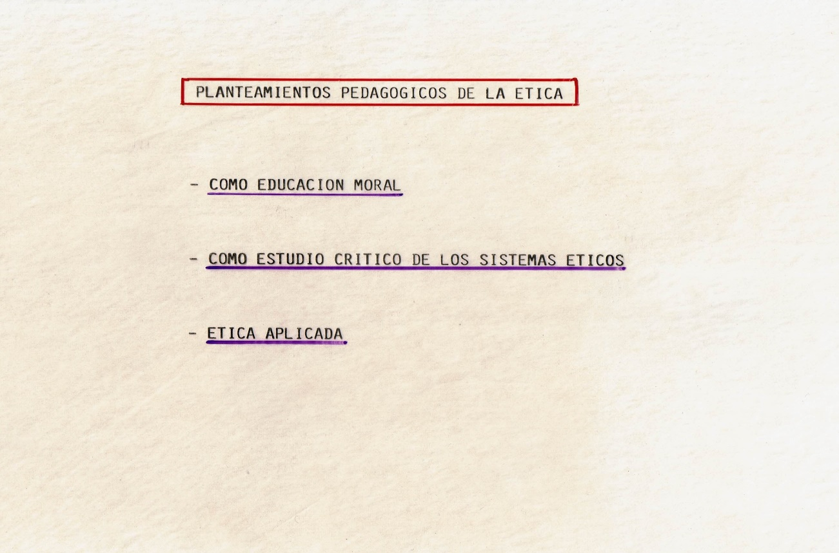
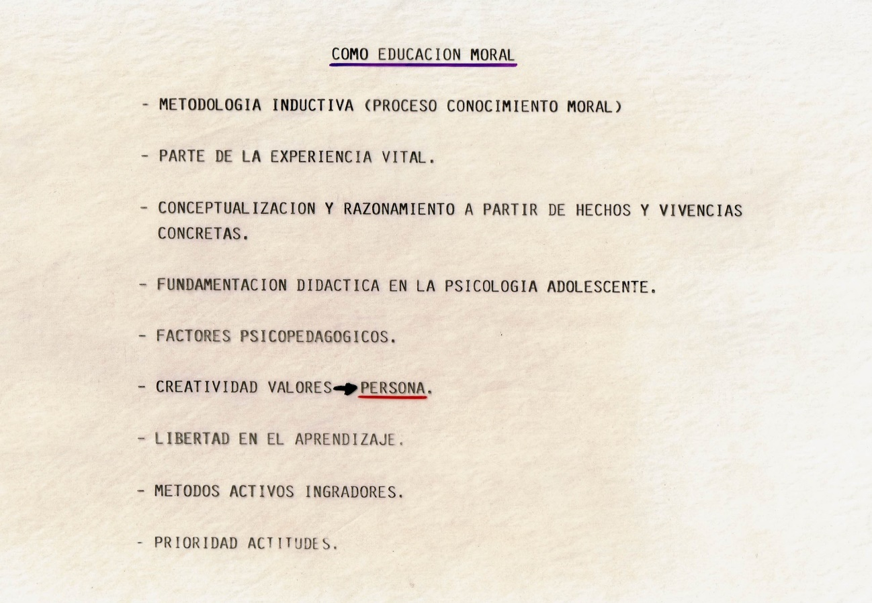

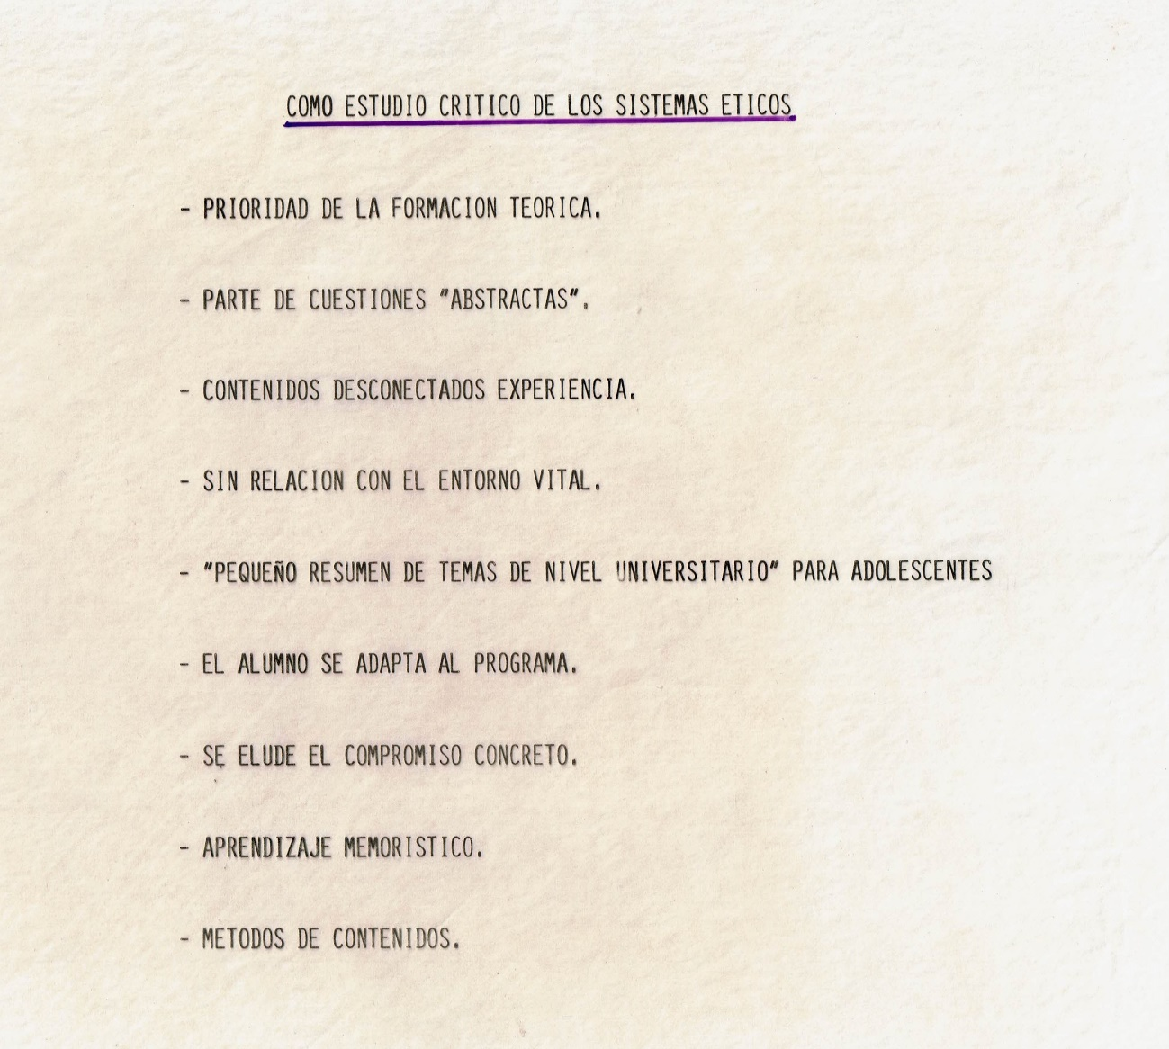
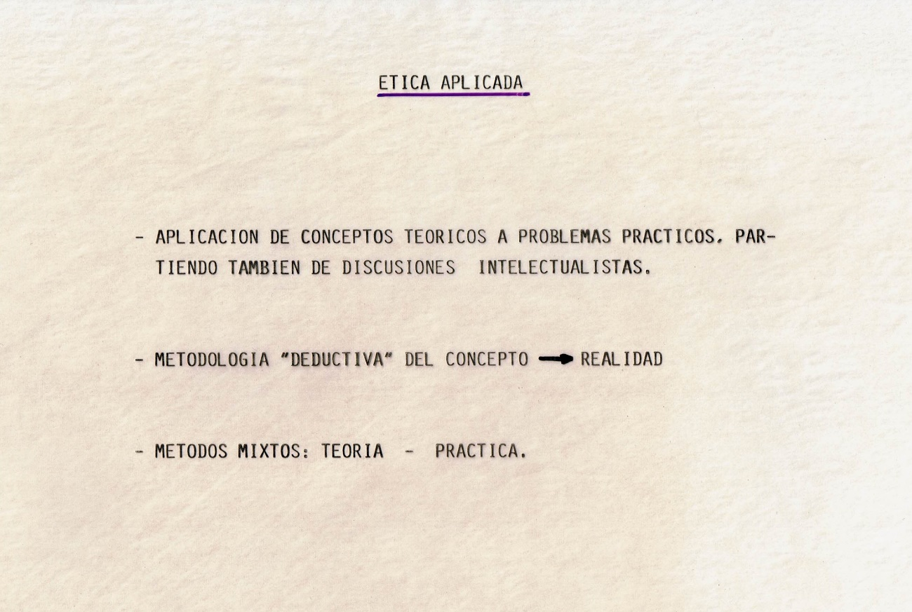
2.- Funciones educativas del profesor.
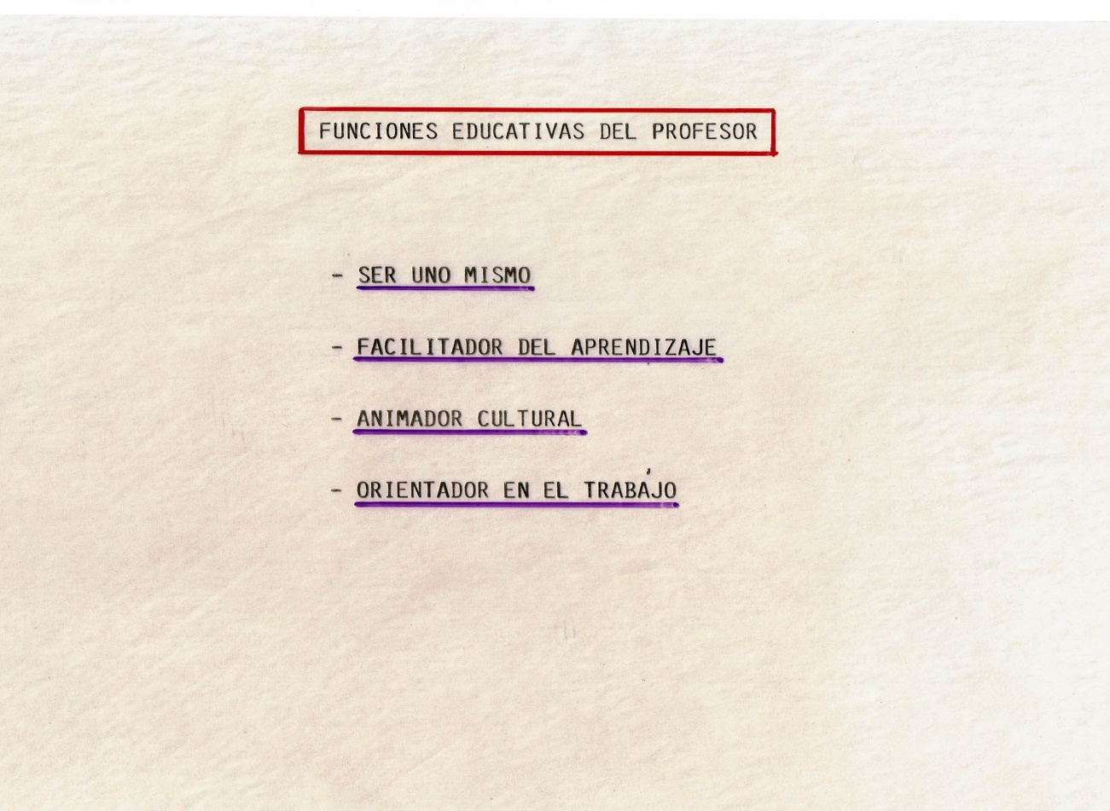
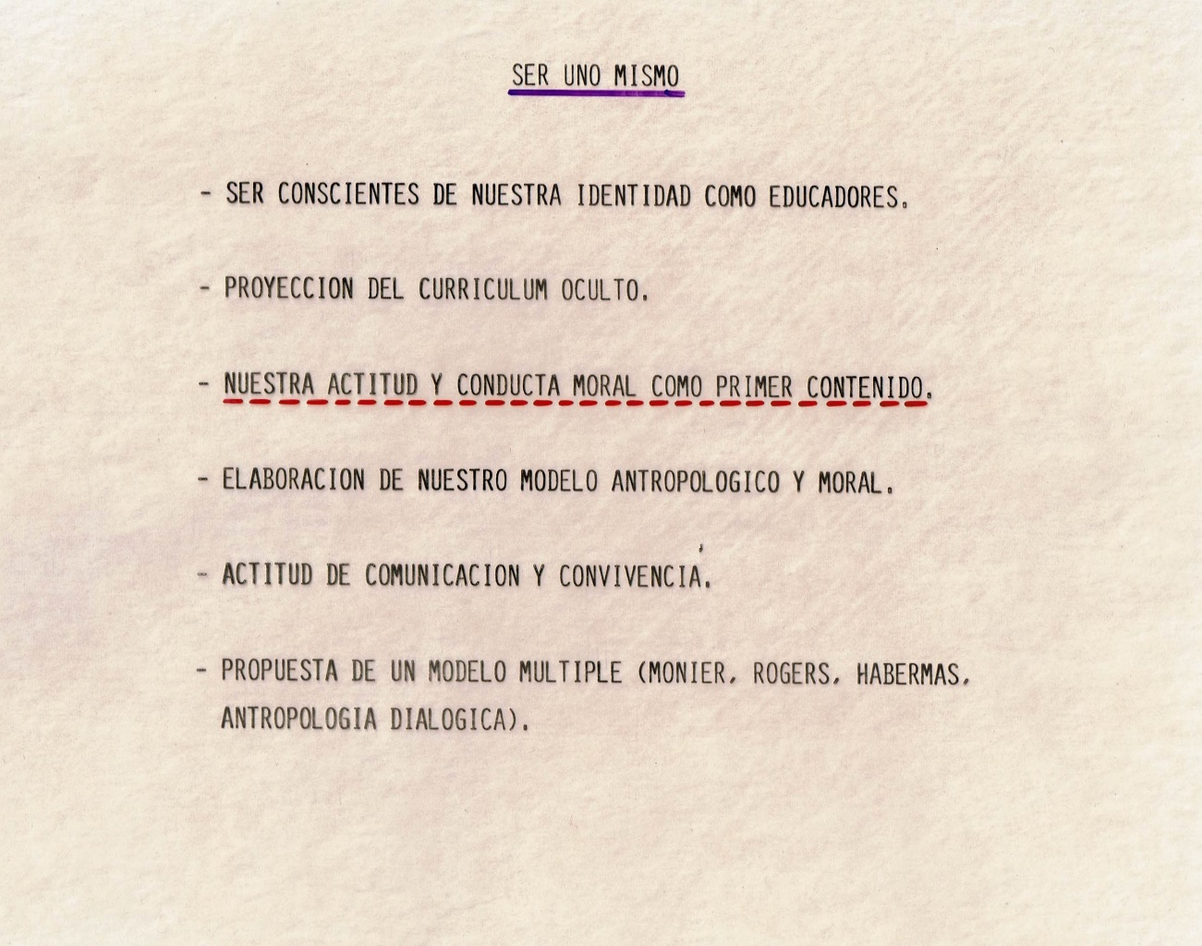
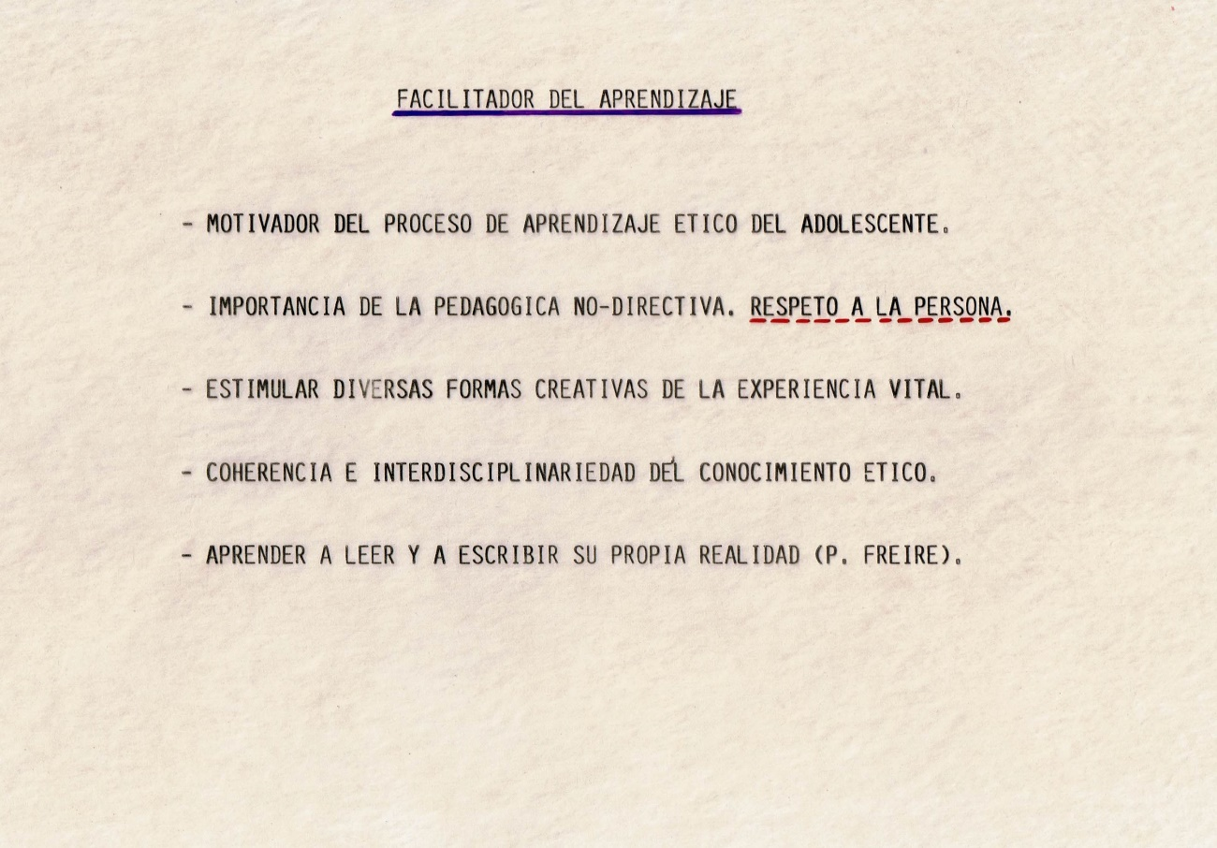
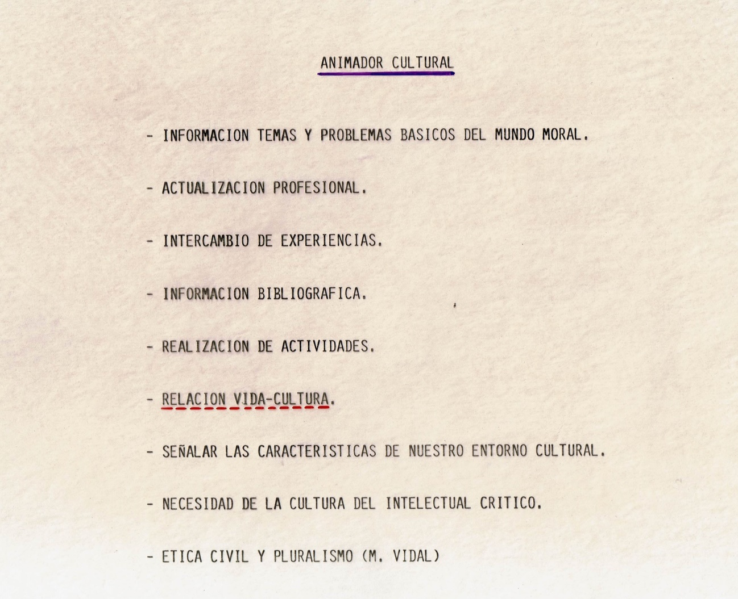

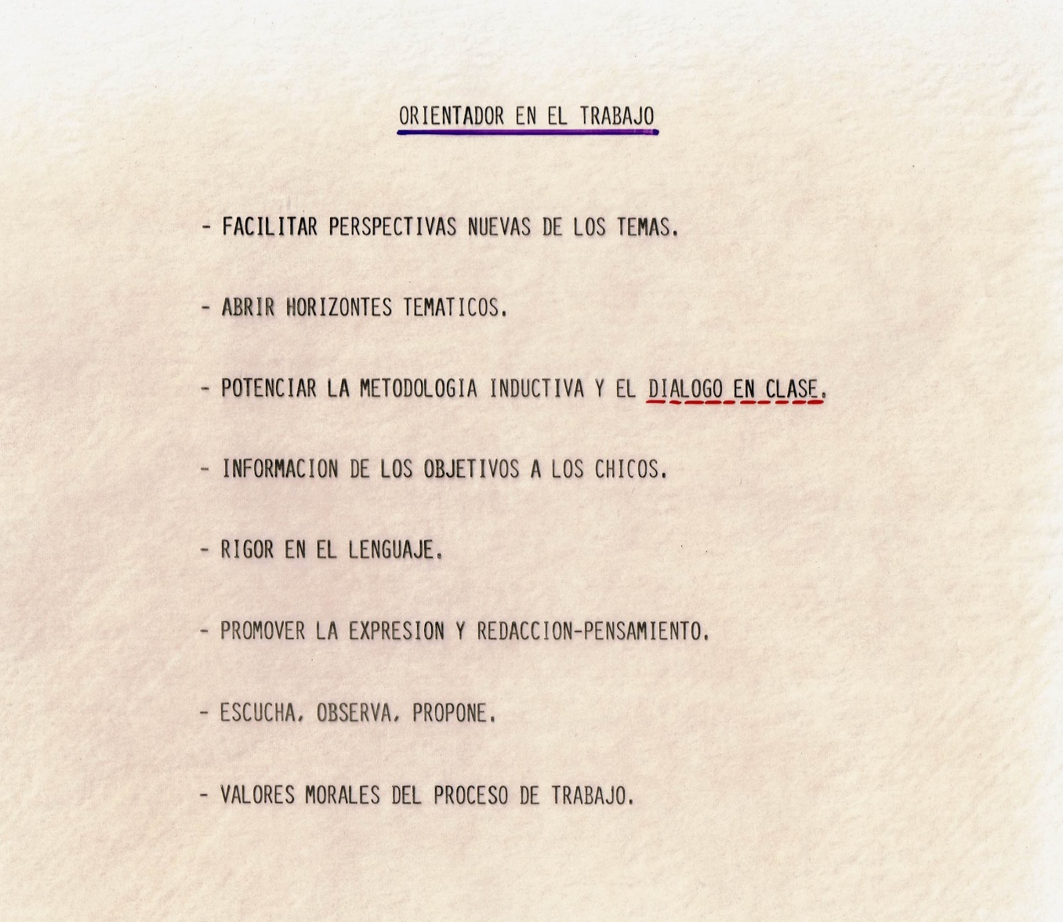

3. Aspectos metodológicos. 3. Metodología didáctica de la representación teatral aplicada en clase de Ética e Historia de la Filosofía (desde el curso 1977-78 hasta abril de 1984).
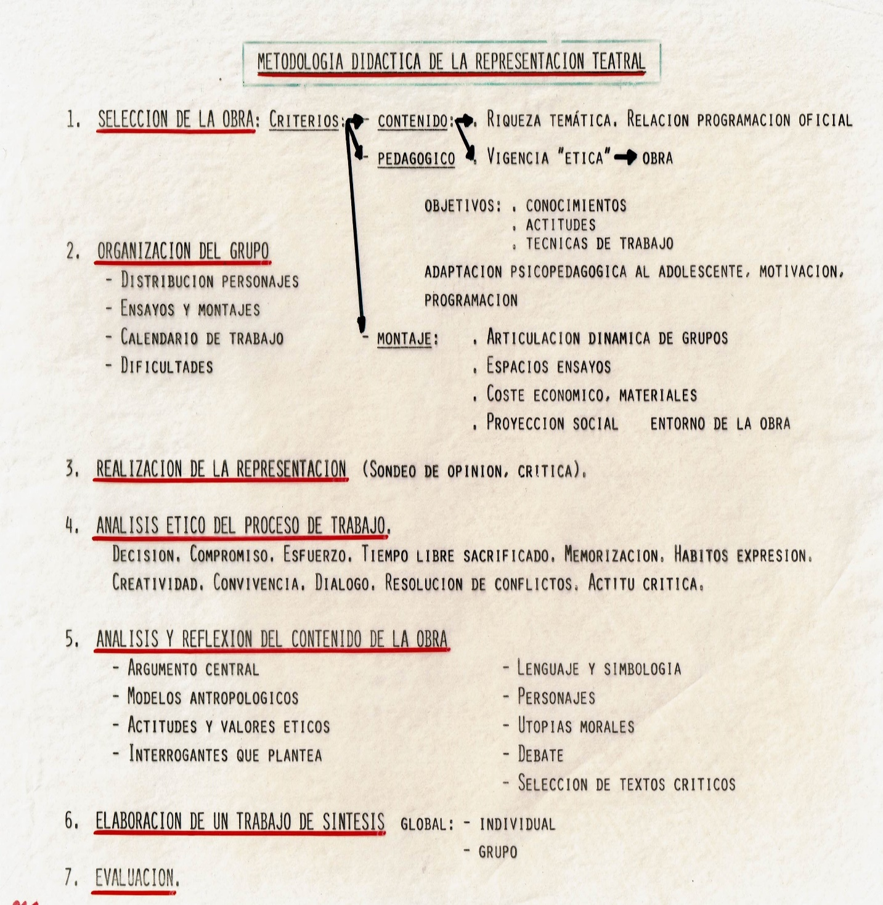

3. 1. Proceso metodológico de la creatividad.
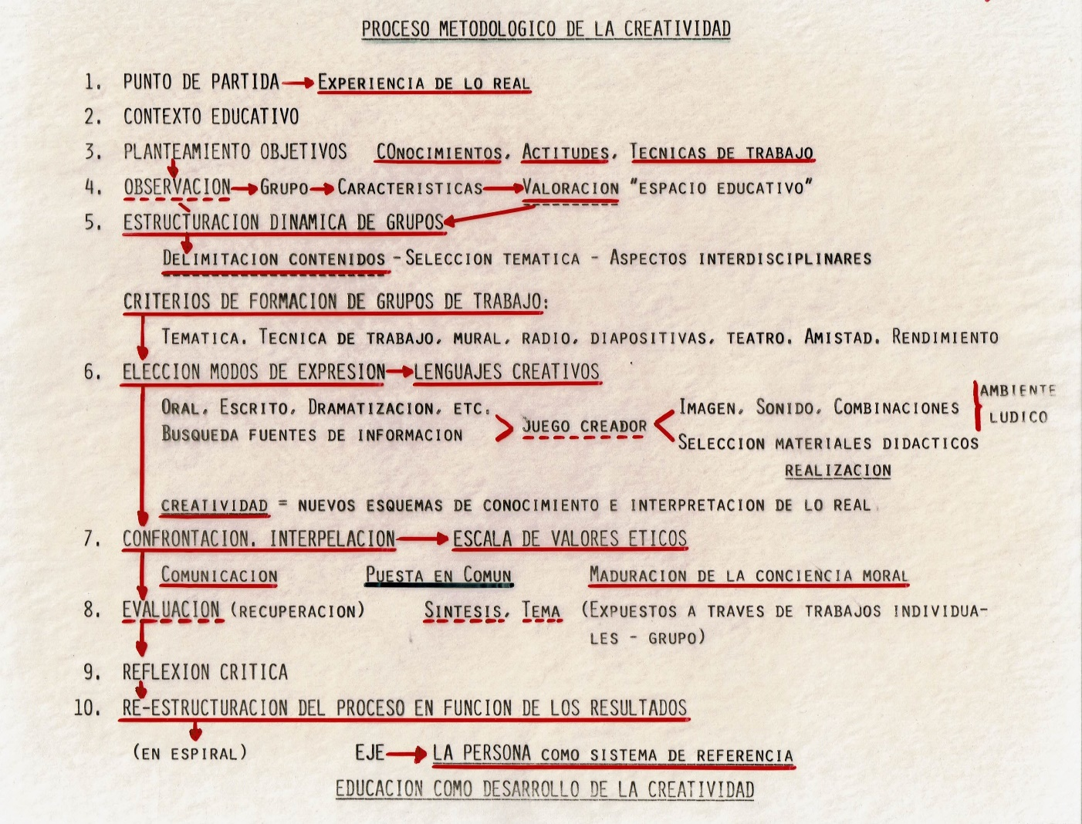

3.2.- La adaptación al contexto del centro de la Ética.
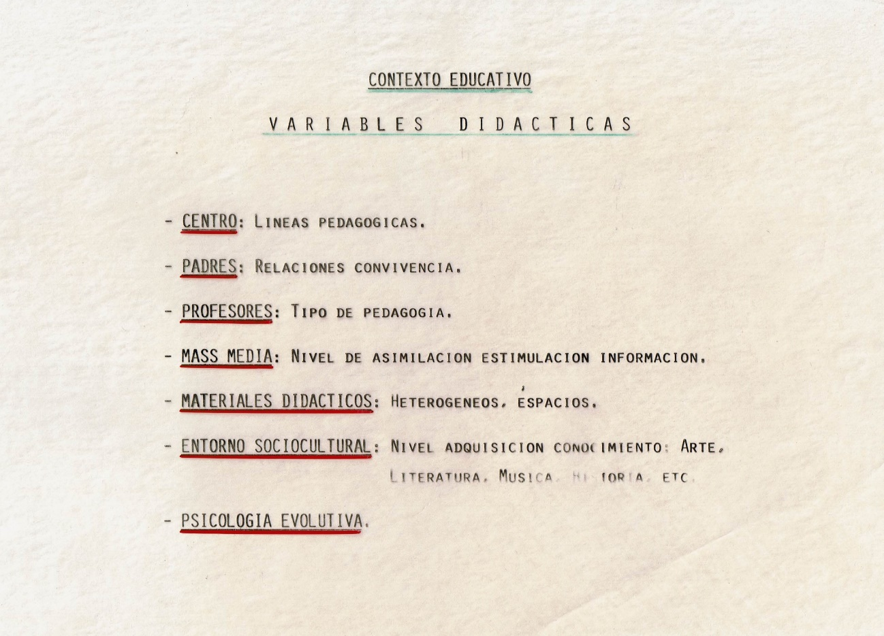
3.3.- Técnicas de trabajo: modalidades de aplicación.
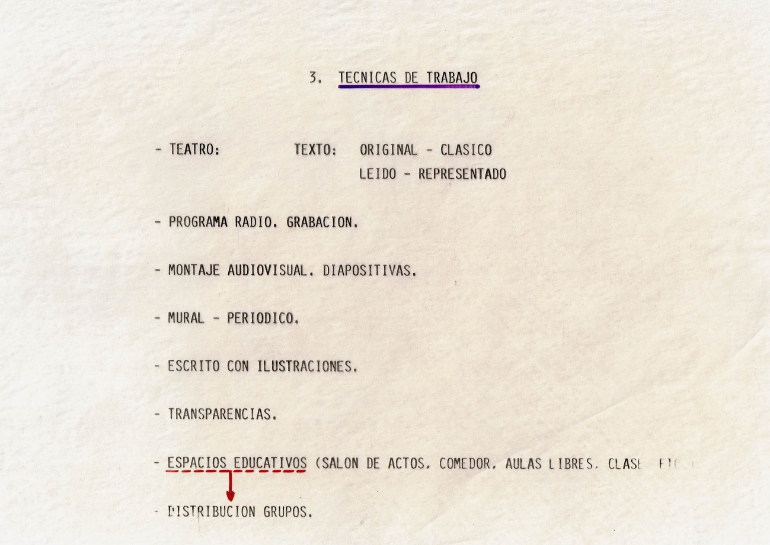

3.4.- Materiales didácticos y recursos pedagógicos para Ética.
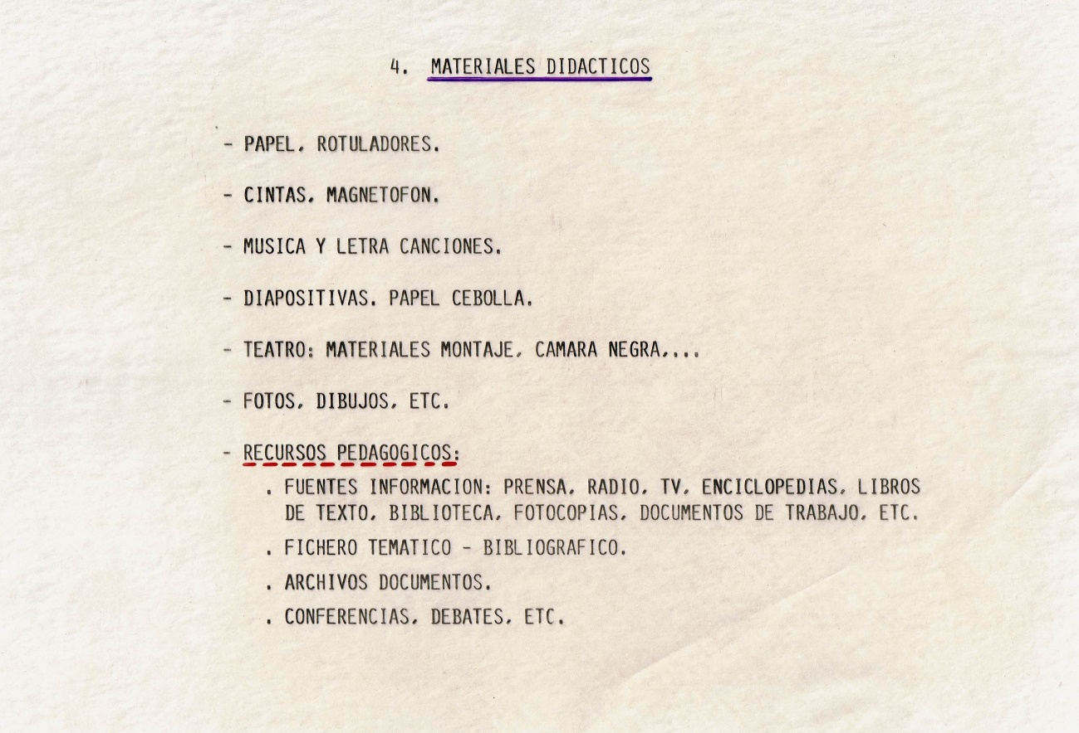
3.5.- Adaptación de la Ética al entorno sociocultural.
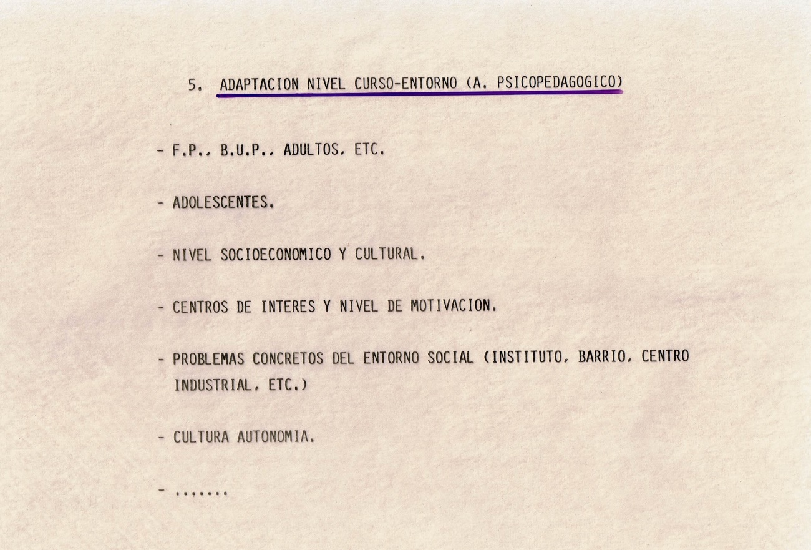

3.6.- Calendario de trabajo de la dinámica de grupos y la puesta en común.
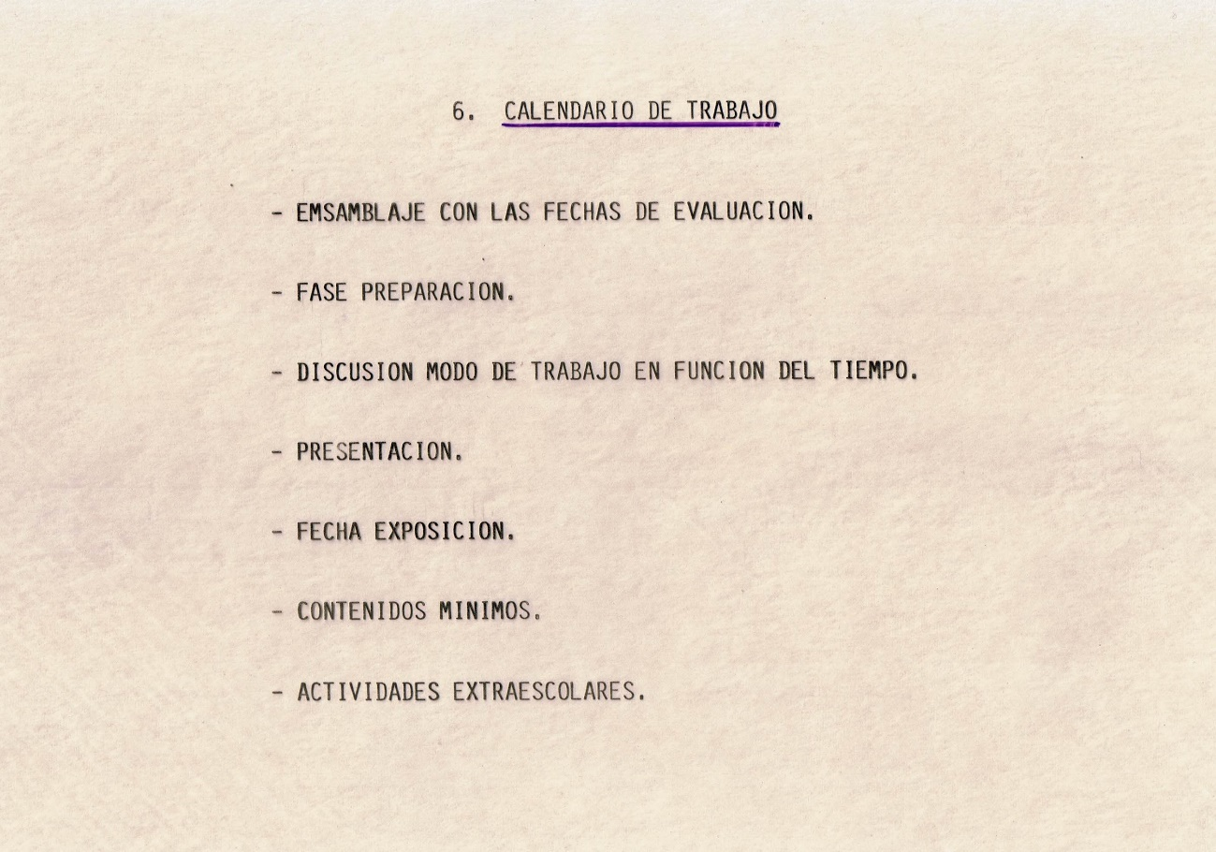
3.7.- Guión y esquema de presentación de los grupos de trabajo en la puesta en común de la clase de Ética (unos hacen un mural, otros un montaje de diapositivas, y otros representar una obra de teatro o una dramatización con guión propio).
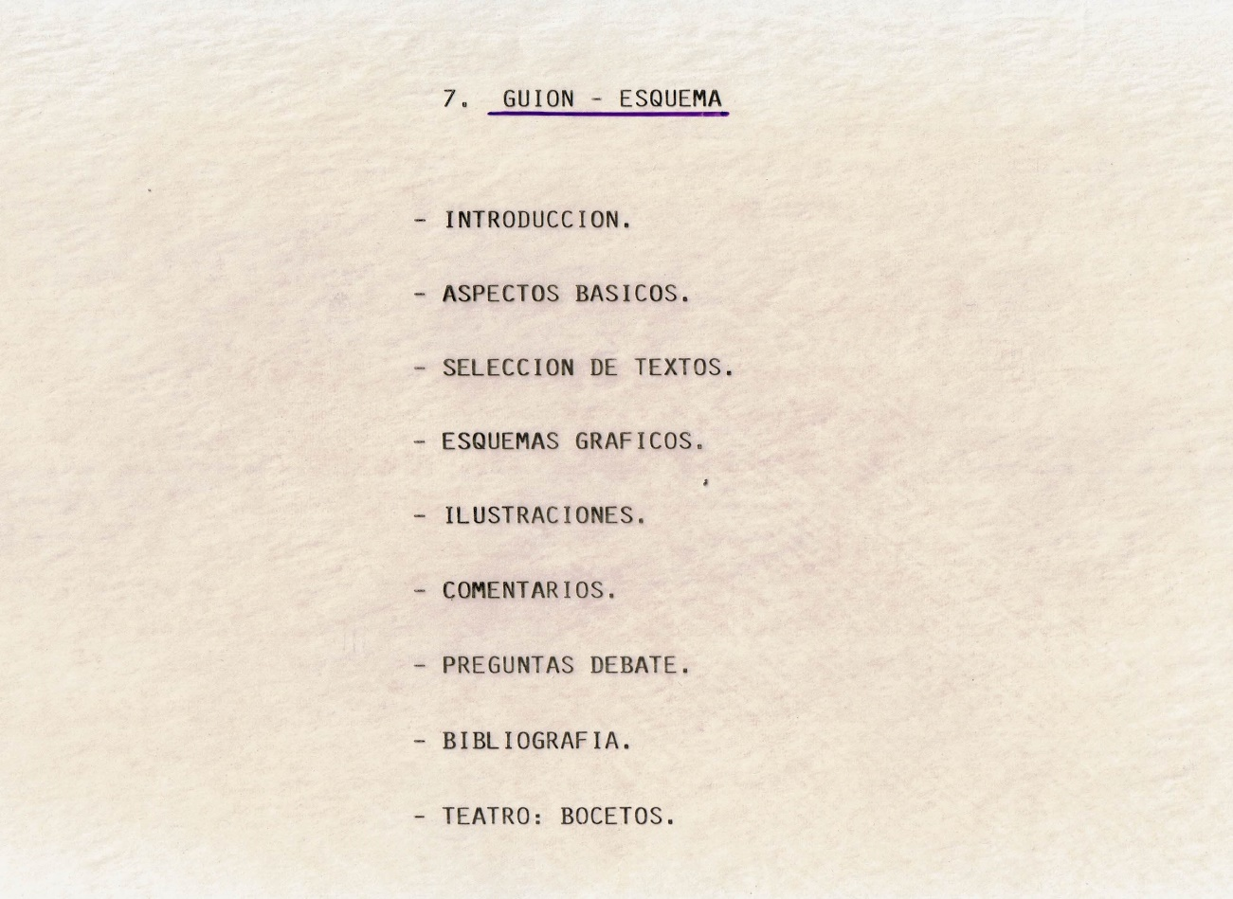
3. 8.- Criterios de evaluación del trabajo individual y colectivo en Ética.

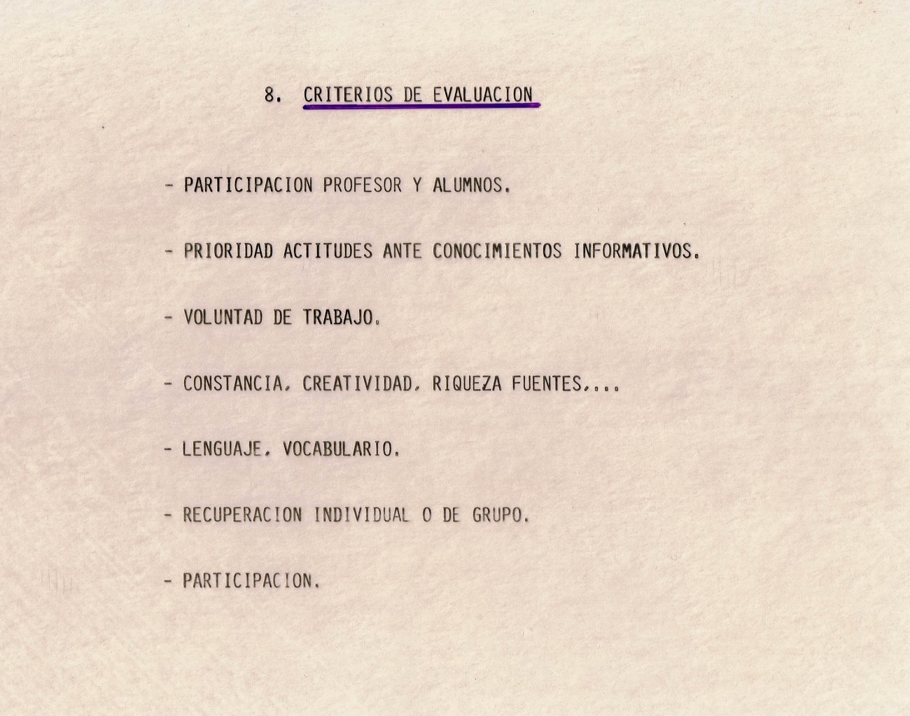

Mural de un grupo de Ética de 3º de BUP (curso 1982-1983) del I.B. Butarque de Leganés
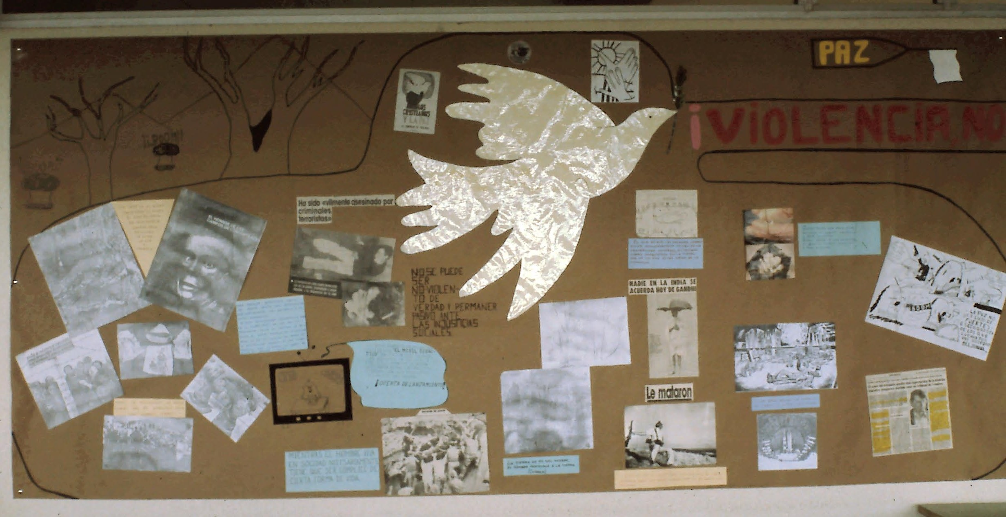

Taller de teatro: Ética 3º de BUP. 1983. Historia de una escalera. Antonio Buero Vallejo. I. B. Butarque. Leganés.
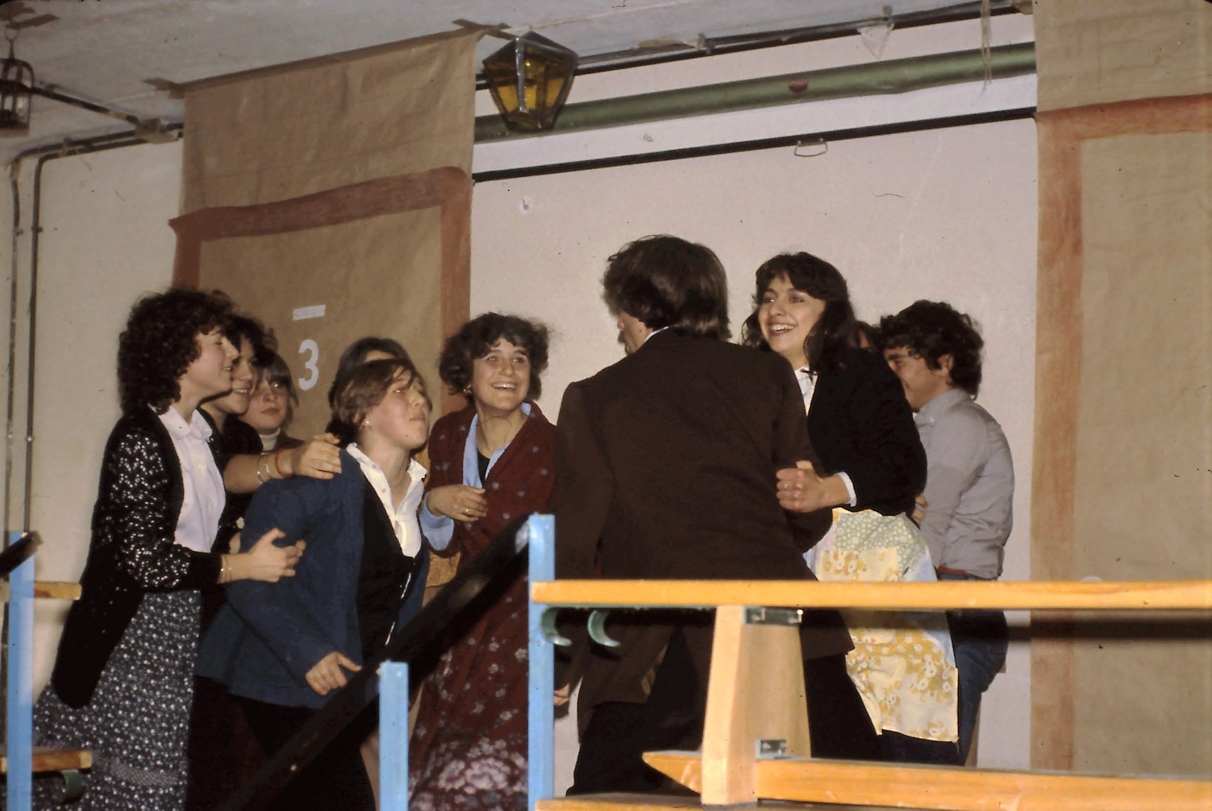

ANEXO. Temario oficial de la ÉTICA Y MORAL del BACHILLERATO UNIFICADO POLIVALENTE (BUP). Estos contenidos son los que se desarrollan en esta experiencia.
El cuadro está elaborado a partir del libro, La Ética en la escuela, VVAA de la editorial SM. 1985. Augusto Hortal (ed). Ignacio Zumeta. Carlos Thiebaut. Victoria Camps. Manuel Reyes Mate. Teófilo González Vila. Recoge las ponencias del Simposio “La enseñanza de la Ética en el BUP y FP”. Celebrado Madrid en la Facultad de Filosofía y Letras de la Universidad Pontificia de Comillas en 1981, y la normativa oficial: OM del 16/7/1980. Publicado por la Fundación Santa María.
PRIMER CURSO | ÉTICA Y MORAL PERSONAL.
Tema 1 | El hecho moral. Lo moral, dimensión de la estructura de la persona humana. La creación de actitudes morales.
Tema 2 | Conceptos fundamentales de la moralidad. Norma, valor, obligación, conciencia, responsabilidad, voluntad, libertad, intención, felicidad, bien, etcétera.
Tema 3 | El juicio y la argumentación morales.
Tema 4 | La dignidad y el valor de la persona humana, como base ética común.
Tema 5 | Moral de la persona.  Problemas éticos en torno al derecho a la vida en su triple aspecto de: orgánica, psíquica y moral (las mutilaciones, la tortura, las agresiones, el suicidio, el homicidio, la legítima defensa, la pena de muerte, el trasplante de órganos, la experimentación humana en medicina, el alcoholismo, las drogas, la educación, el tiempo libre, el deporte, la intimidad, la fama, la manipulación a través de los medios de comunicación social y el derecho a la verdad, etcétera.

SEGUNDO CURSO | MORAL COMUNITARIA
Tema 1 | La apertura de la persona a los demás. Comprensión, veracidad, diálogo y tolerancia, ayuda mutua, generosidad, solidaridad, amistad, el respeto a las convicciones religiosas, etcétera, como elementos fundamentales de la convivencia.
Tema 2 | Aspectos éticos de la sexualidad.
Tema 3 | Matrimonio y familia. La transmisión de la vida y su plural problemática.
Tema 4 | El conflicto generacional (hablamos de rebeldía padres-hijos).
Tema 5 | El medio ambiente. El hombre y la naturaleza. Moral y Ecología.

TERCER CURSO | MORAL SOCIAL Y POLÍTICA  La Inspección recomendaba informar sobre la Constitución.
Tema 1 | Problemas éticos de la convivencia social y política (individuo y sociedad; libertad y autoridad, moralidad y legalidad, unidad y pluralismo político).
Tema 2 | Ética y Política. Responsabilidades cívicas. La justicia social.
Tema 3 | Función social de la propiedad; el respeto a la propiedad ajena.
Tema 4 | Inadaptación social, contestación, delincuencia, sistema penal y reinserción social.
Tema 5 | El trabajo como realización personal y contribución social. Ética profesional.
Tema 6 | El respeto a los Derechos Humanos como fundamento de la convivencia y la paz social.
Tema 7 | Hacia una sociedad mundial: La convivencia internacional. Posibles vías de resolución de los conflictos internacionales (el hambre en el mundo, los desequilibrios económicos, imperialismo, etc.). La carrera de armamentos y la paz.

Me refería a la asignatura de Ética como alternativa a la Religión del Bachillerato Unificado Polivalente (BUP) de la Ley General de 1970 que, a partir de julio de 1979 vigente la Constitución Española de 1978, se implanta progresivamente la normativa de la Ética en el BUP. La primera reforma del sistema educativo se hace con la UCD, bajo el gobierno de Adolfo Suárez, y la segunda con el PSOE, bajo el gobierno de Felipe González, en 1983 empieza, en fase de experimentación, la LOGSE (aprobada en 1990). Yo colaboré en el ámbito de la tutoría y la orientación escolar como profesor tutor del I.B. Arroyo Butarque de Leganés (Madrid), siendo José Segovia Pérez, Director General de Enseñanzas Medias, uno de los promotores de las <Jornadas Ética y Constitución>. Adjunto al final el temario oficial de Ética del BUP y subo, en mayo de 2018, a nuestra página web www.quijoteduca.org esta ponencia revisada que no ha sido nunca publicada.
WHITEHEAD, A. N., Los fines de la educación. Editorial Paidós. Buenos Aires. 1965, pág. 30.
MOUNIER, Emmanuel, El personalismo. Cuadernos EUDEBA. Buenos Aires. 1974, páginas 6-7.
KANT, M., Fundamentación de la metafísica de las costumbres. Espasa-Calpe. Madrid. 1973, pág. 84. Traducción del alemán por Manuel García Morente. (Esta obra es un ejemplo paradigmático de la interrelación de la Ética -BUP, LOGSE Y LOE- con la Historia de la Filosofía, en cuyo temario, se ha estudiado la ética kantiana, de una u otra forma en relación con la temática las pruebas de selectividad).
LA EDUCACIÓN ÉTICA. Instituto Superior de Ciencias Morales. Estudios de Ética Teológica. PS Editorial, Madrid. 1980. Presentación de F. Ferrero sobre la Educación Ética en la Enseñanza y los diversos enfoques de varios autores: M. Rubio, Alfonso A. Cuadrón, J. A. Ríos González, Octavi Fullat, M. Gómez Ríos, J. F. Vílchez, A. Hortal, R. Paz y M. Vidal.
JAEGER W., PAIDEIA. Los ideales de a cultura griega. Fondo de Cultura Económica. México. 1971, pág. 450. Traducción de los libros I y II por Joaquín Xirau y libros III y IV por Wenceslao Roces.
RUSSELL, Bertrand, Ensayos sobre educación. Especialmente en los años infantiles. Colección Austral, número 1387. Espasa-Calpe, Madrid, 1974, p. 71.

